Міністерство освіти і науки України
Управління освіти, науки, молоді та спорту
Кіровоградської облдержадміністрації
Кіровоградська Мала академія наук учнівської молоді

ПОТЕНЦІАЛ І ПЕРСПЕКТИВИ ВИКОРИСТАННЯ АЛЬТЕНАТИВНИХ
ДЖЕРЕЛ ЕНЕРГІЇ

Роботу виконала:
Чернега Вікторія Валентинівна,
учениця 10 класу
Опорного закладу освіти “Новоархангельський навчально-виховний комплекс”
заклад загальної середньої освіти І-ІІІ ступенів-гімназія”

Науковий керівник:
Шинковенко Світлана Володимирівна,
вчитель фізики
Опорного закладу освіти “Новоархангельський навчально-виховний комплекс”
заклад загальної середньої освіти І-ІІІ ступенів-гімназія”

Новоархангельськ – 2021

Анотація
науково-дослідницької роботи на тему:
«Потенціал і перспективи використання альтернативних джерел енергії»
Автор: Чернега Вікторія Валентинівна, учениця 10 класу Новоархангельського навчально-виховного комплексу «загальноосвітня школа І-ІІІ ступенів-гімназія»
Науковий керівник: Шинковенко Світлана Володимирівна,вчитель фізики Новоархангельського НВК «загальноосвітня школа І-ІІІ ст. – гімназія»
Потреба у використанні альтернативних джерел енергії стала загальнолюдською проблемою, над якою серйозно задумалися в багатьох країнах. За останнє десятиліття боротьба з цим негативним явищем стала однією з найважливіших. Постійне використання звичайних джерел енергії , яке супроводжує нас протягом дня , впливає на організм та здоров’я навіть якщо ми цього не помічаємо. Дуже високий рівень забруднення призводить до різних хвороб, зокрема порушення діяльності серцево-судинної сиситеми, пригніченість та функціональний розлад центральної нервової системи. Забруднення від використання не альтернативних джерел енергії також негативно впливає і на розвиток учнів , що неодмінно відображається на успішності в школі.
Значення дослідження полягає в розширенні знань про альтернативні джерела енергії та їх вплив на людину; у практичному вивченні впливу альтернативних джерел енергії на працездатність та фізіологічні процеси; нові знання стануть корисними у практичному використанні в біології, медицині, екології.
Мета дослідження – вивчити природу альтернативних джерел енергії; ознайомитися з фізичними характеристиками енергії, принципами її нормування; виявити та проаналізувати вплив енергії на людський організм; здійснити спробу привернути увагу учнів до проблеми негативного впливу забруднення від не альтернативних джерел енергії на організм та розробити рекомендації що до зниження цього впливу.
В результаті вивчення впливу забруднення на людину можна зробити висновок про його прямий вплив.
Дослідження показали, що перебування учнів в такій обстановці негативно впливає на емоційний і фізіологічний стан. Крім цього, інтенсивне забруднення негативно впливає на продуктивність праці. При підвищенні забрунення продуктивність праці зменшується на 25%.
В даній роботі було вивчено природуальтернативних джерел енергії , фізичні характерискики та принципи її нормування; виявлено та проаналізовано вплив на людський організм; експериментально підтверджено вплив забруднення на працездатність, фізіологічні процеси учнів та виявлено джерела забруднення, що впливають на школяра під час його перебування в приміщенні школи, розроблено рекомендації щодо зниження цього впливу.

ЗМІСТ
ВСТУП........................................................................................................................4
РОЗДІЛ 1 АЛЬТЕРНАТИВНІ ДЖЕРЕЛА ЕНЕРГІЇ……………………………...7
  - Сучасні проблеми енергетики в Україні………………………………..7
  - Енергія Сонця……………………………………………………………10
  - Енергія Землі(геотермальна енергія)……………………......................12
  - Енергія вони(гідроенергетика)…………………………………………13
  - Енергія вітру……………………………………………………………..14
РОЗДІЛ 2 ХАРАКТЕРИСТИКА ВІДНОВЛЮВАЛЬНИХ ДЖЕРЕЛ ЕНЕРГІЇ...16
  - Порівняльна характеристика відновлювальних джерел енергії, які використовуються в Україні…………………………………………….16
  - Кам’янецька сонячна електростанція………………………………….17
  - Побутові сонячні станції………………………………………………..18
  - «Зелений тариф» як новий спосіб заробітку в україні………………..19
  - Рекомендації щодо енергозбереження у Новоархангельському НВК «ЗШ I-III ступенів - гімназія »…………………………………………..20
ВИСНОВКИ……………………………………………………………………........25
СПИСОК ВИКОРИСТАНИХ ДЖЕРЕЛ…………………………………..……...27
ІНТЕРНЕТ-РЕСУРСИ…………………………………………….……………….29
ДОДАТКИ…………………………………………………………………………..31

ВСТУП
На сьогоднішньому етапі розвитку суспільства особливо актуальною є проблема ефективного використання та збереження природних ресурсів. Людство використовує їх не тільки як сировинну базу для промисловості, а й як джерело енергії для підтримання оптимальних умов для життєдіяльності людини. Для сучасної людини на передній план виходить поняття «енергетичного комфорту»: створення прийнятних кліматичних умов, відповідного освітлення, раціонального інтер’єру. Підтримання комфортної для людини температури, вологості, створення вентиляції зумовлюють використання різних видів енергії. У нашій країні в переважній більшості це – електроенергія. Альтернативні види енергії ми практично не використовуємо. Саме це спонукало до розгляду питання енергозбереження.
В роботі проаналізовано сучасний стан дефіциту енергетичної сировини та можливості використання відновлюваних джерел енергії. На основі аналізу цих джерел повідомлено про перспективне їхнє використання.
Аналіз останніх досліджень, у яких започатковано вирішення проблеми. Останнім часом зросла кількість та якість досліджень проблем енергоефективності.
Питання використання відновлювальних джерел енергії в Україні, в тому числі і проблеми ефективності та доцільності розвитку альтернативної енергетики, вивчали такі вчені України, як Адаменко О., Височанський В., Дев'яткін С., Єрмілов С., Передерій Н., Самойленко А., Чибіскова Г., Шкварницька Т., Ясенецький В. та ін. Проте недостатньо уваги приділено дослідженням можливостей використання нетрадиційних джерел енергії з урахуванням сучасної економіки.
Значення дослідження полягає в розширенні знань про альтернативні джерела енергії та їх потенціалу; у практичному вивченні перспектив застосування відновлювальних джерел енергії.
Особистий внесок автора та елементи наукової новизни
- Вивчення питання аналізу доцільності використання альтернативних видів енергії.
- Характеристика об’єктів сонячної енергетики, які функціонують на території Новоархангельщини.
- Практичне вивчення перспектив застосування відновлювальних джерел енергії.
- Створення рекомендацій щодо енергозбереження у Новоархангельському НВК «ЗШ І-ІІІ ступенів – гімназія»
Об'єкт дослідження – альтернативні джерела енергії.
Предмет дослідження – перспективи використання відновлювальних джерел енергії.
Мета дослідження – з’ясувати характеристики альтернативних джерел енергії; ознайомитися з перспективами застосування відновлювальних джерел енергії; охарактеризувати об’єкти сонячної енергетики, які функціонують на території Новоархангельщини; розробити рекомендацій щодо енергозбереження у Новоархангельському НВК «ЗШ І-ІІІ ступенів – гімназія».
Завдання дослідження:
- проаналізувати літературу з проблеми дослідження;
- визначити сутність основних понять теми;
- з’ясувати характеристики альтернативних джерел енергії та їх потенціал;
- проаналізувати стан споживання сонячної енергії;
- охарактеризувати об’єкти сонячної енергетики, які функціонують на території Новоархангельщини
- створити рекомендацій щодо енергозбереження у Новоархангельському НВК «ЗШ І-ІІІ ступенів – гімназія»
Методи дослідження:
- Теоретичний аналіз філософської психолого-педагогічної літератури.
- Спостереження, експеримент, аналіз, синтез, бесіда, анкетування, діагностування.
- Методи статистичного опрацювання результатів дослідження.

РОЗДІЛ 1
АЛЬТЕРНАТИВНІ ДЖЕРЕЛА ЕНЕРГІЇ

1.1. Сучасні проблеми енергетики в Україні
Розвиток технічної цивілізації на Землі у ХХІ ст. характеризується стрімким збільшенням енергоспоживання. За оцінками, в 1945-1998 рр. населення планети використало 2/3 всього палива, добутого людством за час свого існування. Такі бурхливі темпи розвитку енергетики спричинили появу низки гострих проблем.
На перший план виходить проблема ресурсозабезпеченості енергетичного господарства. З одного боку, сумарні запаси паливних ресурсів досить великі, до того ж щороку стають відомими нові поклади викопного палива. Крім того, сучасна технологія відкриває доступ до використання нетрадиційних джерел енергетики, це свідчить на користь того, що абсолютного дефіциту енергетичних ресурсів на планеті поки що не існує. З одного боку, спостерігається відносна ресурсна обмеженість, зумовлена можливістю швидкого вичерпання найбільш доступних родовищ і перехід до розробки складніших, що спричинює подорожчання енергоносіїв і робить використання більшої частини паливних ресурсів нерентабельним. Аналітики прогнозують наближення того моменту, коли енергетичні затрати на розвідування й добування головного виду палива – нафти за межами Близького Сходу, перевищуватимуть кількість енергетики, яка може бути одержана з неї.
Але особливо загострилися проблеми, пов’язані з негативним впливом енергетики на стан навколишнього середовища. Викиди від роботи цієї галузі становлять 30% всіх твердих часток що надходять в атмосферу внаслідок господарської діяльності людини. За цим показником електростанції зрівнялися з підприємствами металургії і випереджають всі інші галузі промисловості. Крім того, енергетика дає до 63% сірчаного ангідриду і понад 53% оксидів озону, що надходять у повітря від стаціонарних джерел забруднення. вони є основним джерелом кислотних дощів в Україні. Рослини та океан вже не встигають поглинути всю кількість вуглекислоти, яка утворюється внаслідок спалювання органічного палива. Це веде до поступового збільшення її концентрації в атмосфері, що посилює “парниковий ефект” і викликає потепління клімату.
Якщо тенденція зростання споживання енергетики та викидів двоокису вуглецю збережеться, то вже до 2025 року на Землі потеплішає на 20℃, що призведе до глобальних катастрофічних наслідків: зміщення кліматичних зон, зникнення багатьох видів рослин, скорочення лісових площ, збільшення пустель, розтавання льодовиків тощо.
Все це створює небезпеку голоду, хвороб, масових міграцій населення із зон екологічного лиха. Екологічні чинники в розвитку ядерної енергетики завжди повинні бути на першому місці, інакше не буде для кого виробляти електроенергетику.
Спалювання викопних видів палива і дров порушує баланс кисню в атмосфері, оскільки на 1 т органічного палива при цьому витрачається більш як 2 т чистого кисню. Розширення його споживання на техногенні потреби, зменшення його відтворення через вирубування лісів веде до виникнення на планеті реальної небезпеки дефіциту кисню.
Необхідність подолання відсталості країн, що розвиваються, збільшення населення в них вимагає швидкого розвитку енергетики, зростання енергоспоживання.
Заходи, що дозволили б переламати негативні тенденції у сфері енергетики:
1.Підвищення ефективності використання енергії (за нинішнього рівня техніки можна зменшити сумарне споживання енергетики на 35-40%).
2.Зменшення шкідливих викидів в атмосферу завдяки новим технологіям очищення відпрацьованих газів.
3.Зміна структури паливно-енергетичного балансу через розвиток альтернативної енергетики.
4.Вжиття заходів для сповільнення темпів росту населення.
Нині у зв’язку з кризовим станом економіки України істотно скоротилися можливості забезпечити її паливно-енергетичними ресурсами. У 1998 році не вдалося досягти перелому в подоланні кризових явищ, продовжується спав виробництва, хоча й повільнішими темпами, ніж у 1996 році. До позитивних зрушень в економіці слід віднести: уповільнення інфляції та деяке зростання обсягів виробництва в окремих експортноорієнтованих галузях промисловості, досягнення додатного сальдо торгівельного балансу.
Успіхи у відродженні економіки могли б бути набагато кращими, якби не причини, що набули вже хронічного характеру: тяжкий фінансовий стан, відсутність попиту на деякі види вітчизняної продукції через її високу вартість та незадовільну якість, брак інвестицій, повільний характер структурних зрушень. Відповідно до зниження обсягів продуктивного матеріального виробництва і скорочення послуг, відбуваються зміни у споживанні паливно-енергетичних ресурсів.
Проблеми ефективності використання традиційних джерел енергії вУкраїні стоять ще гостріше, ніж у світі чи країнах ЄС. Причинами цього є застарілі технології, вичерпання ресурсів використання основних фондів генерації електроенергії і тепла, що разом знизькою ефективністю використання палива призводить до значних обсягів викидів шкідливихречовин. Значні втрати при транспортуванні, розподілі та використанні електроенергії і тепла, атакож монопольна залежність від імпорту енергоносіїв ще більш ускладнюють ситуацію наенергетичних ринках країни.
Необхідність розвитку альтернативних джерел енергії в Україні зумовлює сучасний аналіз використання енергоресурсів.
Структура споживання енергоресурсів середньостатистичної європейської країни (у тому числі України) має такий вигляд: газ – 45%;вугілля – 20%; електроенергія – 20%; нафтопродукти – 15%; альтернативні джерела – 5% [6].
Висока енергоємність України є наслідком особливостей структури національної економіки, зміщеної убік більш енергоємних галузей, істотного технологічного відставання більшості галузей економіки від рівня розвинених країн, а також цінових викривлень навнутрішніх енергетичних ринках.
Альтернативна енергетика покликана сприяти вирішенню, передусім, двох важливих проблем – енергоефективності та екологічної безпеки, які є ключовими для України. Процес модернізації регіональної та національної економіки значною мірою може активізувати розвиток альтернативної енергетики, забезпечити дотримання принципів сталого розвитку тависоких світових екологічних стандартів господарської діяльності.
На сучасному вітчизняному ринку енергоресурсів альтернативні джерела енергії тільки починають поступово розвиватися. У 2012 році найвищі темпи зростання встановлених потужностей продемонстрували вітроелектростанції – у 2,2 разу (зростання на 141,5 мегават), обсяг виробництва – до 262,8 мегават; сонячні електростанції – в 1,7 разу (зростання на 130,3мегават), обсяг виробництва – до 317,8 мегават. З урахуванням зміни і корегування встановлених потужностей, які входять в об’єднану енергосистему України, у 2012 році її загальна потужність збільшилася на 0,9 % – до 53777,6 МВт [5].
В Україні загальний річний технічно досяжний енергетичний потенціал альтернативних джерел енергії в перерахунку на умовне паливо становить близько 63 млн. тонн. Частка енергіїдобутої за рахунок альтернативних джерел становить сьогодні близько 3 %. Згідно з українською енергетичною стратегією до 2030 р. частку альтернативної енергетики на загальному енергобалансі країни буде доведено до 20 %. Основними та найбільш ефективними напрямами відновлюваної енергетики в Україні є: вітроенергетика, сонячна енергетика,біоенергетика, гідроенергетика, геотермальна енергетика

1.2. Енергія Сонця
Альтернативні джерела енергії - відновлювані джерела енергії, до яких належать енергія сонячна, вітрова, геотермальна, енергія хвиль та припливів, гідроенергія, енергія біомаси, газу з органічних відходів, газу каналізаційно-очисних станцій, біогазів, та вторинні енергетичні ресурси, до яких належать доменний та коксівний гази, газ метан дегазації вугільних родовищ, перетворення скидного енергопотенціалу технологічних процесів.
На сьогоднішній день одне з найпомітніших місць серед альтернативних джерел енергії займає сонячна енергетика. Крім того, цей сектор енергетики є одним із самих швидко зростаючих, що спонукає фахівців приділяти йому особливу увагу. За оцінками експертів, світовий ринок сонячних елементів щорічно зростає більш ніж на 30 відсотків.
Чим же обумовлена така популярність сонячної енергетики? По-перше, сонячна енергія доступна в кожному кутку нашої планети, розрізняючись по щільності потоку випромінювання не більше ніж удвічі. Тому вона приваблива для всіх країн, відповідаючи їх інтересам в плані енергетичної незалежності. По-друге, сонячна енергія – це екологічно чисте джерело, що дозволяє використовувати його у все зростаючих масштабах без негативного впливу на навколишнє середовище. Крім того, сонячна енергія – це практично невичерпне джерело енергії, яке буде доступне людству і через мільйони років.
Використання екологічно чистої енергії сонячного випромінювання – актуальна проблема. При її використанні відсутні побічні продукти і відходи (пил, димові гази, зола тощо). Треба відзначити, що в Україні сонце світить 1750–3300 годин на рік, а сумарна інтенсивність сонячної радіації тут становить 3,8 – 5,3.1012 Дж на 1 м2 земної поверхні. Сонячна енергетика знаходить застосування для опалення, гарячого водопостачання та кондиціювання.
До переваг сонячної енергії також можна віднести ще ряд фактів. Так типова сонячна система, виготовлена на базі монокристалічної кремнієвої технології, генерує протягом терміну своєї експлуатації більше енергії, ніж було витрачено на її виробництво. Наприклад, стандартна сонячна батарея наземного застосування, виконана за найбільш поширеною технологією гарантовано служить 20-25 років, повертаючи витрачену на своє виробництво електроенергію в перші 2 роки експлуатації. Крім того, вартість електроенергії, виробленої за допомогою прямого перетворення сонячного випромінювання, постійно знижується і, за прогнозами, зрівняється з вартістю традиційної електроенергії не пізніше за 2015 рік.

1.3. Енергія Землі (геотермальна енергія)
Геотермальна енергія (від грец.: Geo = земля; thermy = тепло) або термальна енергія - це теплова енергія, яка міститься в надрах земної кулі. Геотермія описує обидва зазначених види, термальна енергія та її використання розглядаються в ній з технічної точки зору і з точки зору наукового дослідження термального стану Землі.
Геотермічний градієнт, а саме, різниця температур між ядром планети і її поверхнею вказує на існування безперервного потоку термальної енергії у формі тепла від ядра Землі до її поверхні.
Геотермальна енергія, акумульована на глибині до 400 м, може використовуватися не тільки як джерело енергії в системах поверхневого опалення та гарячого водопостачання, але також і в якості джерел енергії в системах поверхневого охолодження, що дозволяє значною мірою знизити рівень експлуатаційних витрат. Термальна енергія може бути використана в усіх типах будівель, починаючи з односімейних будинків і закінчуючи офісами та промисловими будівлями великої площини. При експлуатації системи, що використовує термальну енергію, виробничі витрати зводяться практично до нуля, і така система має тривалий термін експлуатації. Хоча обсяг інвестиційних витрат на систему з використанням термальної енергії дещо більше, ніж на традиційні бойлери та охолоджуючі установки, завдяки низькому рівню експлуатаційних витрат амортизаційний період в першому випадку буде коротшим.
Термальна енергія в якості джерела енергії, при використанні у поєднанні з системами генерації променевої енергії, є комплексним рішенням у разі спільного використання систем опалення та охолодження.
Якщо порівнювати принципи роботи геотермальної енергетики з іншими способами генерування електричної чи теплової енергії, то слід зауважити, що вітроенергетика, сонячна енергетика і енергія біопалива займаються саме генеруванням енергії від зовнішніх джерел. У випадку з геотермальною енергетикою тепло чи електрична енергія не генерується а «переноситься» у вигляді тепла з однієї системи в іншу. У цьому її унікальність. Навіщо витрачати на видобування енергоресурсів, їх відвантаження, транспортування…? Все що необхідно для створення тепла у нас під ногами. Ґрунт на певній глибині (зазвичай від 2-х метрів) завжди має позитивну температуру і найчастіше ця температура вища, ніж температура на поверхні. Впевнені, що багато з нас не раз спостерігали вранці за ремонтом дороги чи водопроводу, коли з виритої ями піднімається пара. Усього-на-всього якихось кілька метрів і вже відносно значний перепад температур. Послуговуючись технологічними рішеннями, це тепло надр землі можна перенести в свою оселю для опалення підлоги, стін чи… нагріву води або охолодження повітря.
За минулі 15 років виробництво електроенергії на геотермальних електростанціях в світі значно виросло. Роботи по вивченню геотермальних джерел і створенню прогресивних систем для витягання і практичного використовування геотермальної енергії ведуться в Україні.
Узагальнення і аналіз світового досвіду використовування геотермальної енергії показує, що по масштабах використовування теплоти надр України істотно відстає від багатьох зарубіжних країн. Однією з основних причин є відсутність достатнього економічних і ефективних технологій витягання і використовування низькотемпературних теплоносіїв.
Розробка і освоєння інтенсивних технологій витягання теплоносія і створення ефективних систем використовування теплоти надр є головною науковою і інженерно-технічною проблемою енергетики. Без створення таких технологій і установок не можна розраховувати на широкомасштабне використовування цього енергоджерела [3].

1.4. Енергія води (гідроенергетика)
Величезні запаси енергії приховані в поточній воді внутрішніх вод. Раніше всього люди навчилися використовувати енергію річок. Переваги гідроелектростанцій очевидні: постійно відновлюваний самою природою запас енергії, простота експлуатації, відсутність забруднення навколишнього середовища.
Витрати на будівництво ГЕС великі, але вони компенсуються тим, що не доводиться платити за джерело енергії - воду. Потужність сучасних ГЕС, спроектованих на високому інженерному рівні, перевищує 100 МВт, а ККДскладає 95% . Така потужність досягається при досить малих швидкостях обертання ротора, тому сучасні гідротурбіни вражають своїми розмірами.
Але поки людям служить лише невелика частина гідроенергетичного потенціалу землі. Щорічно величезні потоки води, що утворилися від дощів і танення снігів, стікають в моря невикористаними. Якби вдалося затримати їх за допомогою дамб, людство одержало б додатково колосальну кількість енергії.

1.5. Енергія вітру
В останні роки відроджується інтерес до вітроенергетики. В той час, як усі країни прагнуть подолати залежність від нафти, піклуються зростаючою можливістю глобального потепління клімату через використання традиційного органічного палива, екологічно чисті технології й серед них – вітрова енергетика, стають все більш привабливішими джерелами енергії. У 80-90-х рр. у вітроенергетику прийшли нові технології та тисячі висококваліфікованих спеціалістів.
За даними світових компаній, що ведуть активні дослід¬ження в галузі електроенергетики, технологія вітроенергетики стане найбільш економічно рентабельним джерелом електрики вже до кінця нинішнього десятиліття. Вже тепер вітрова енергетика є найбільш дешевим відновлюваним енергетичним джерелом. Результати опитування громадської думки свідчать, що використання енергії вітру як джерела електроенергії більш бажане, ніж отримання її традиційними способами. Обгрунтування цього полягає у відновлюваності енергії, безпечності процесів її виробництва, екологічній чистоті.
Нині кращі зразки вітрових генераторів виробляють стільки ж енергії, скільки середні за потужністю атомні чи теплові електростанції.
У колишньому СРСР в 1955 р. налічувалось близько 10 тис. вітроустановок, або рівноцінно їх кількості нині в Китаї. У нас ця важлива справа ще й досі практично перебуває на стадії експериментів. Разом з тим, на думку вчених, Україна має величезні енергетичні ресурси вітру, які набагато перевищують енергетичний потенціал річок та озер. Проведений фахівцями аналіз гідрометеорологічних даних за останні 30 років показав, що в середньому ймовірність наявності вітру швидкістю 3 м/сек на території України складає 52%, більше 5 м/сек – 29%, понад 7 м/сек –
17 %. Таким чином вітрогенератор потужністю 0,5 кБт може виробити протягом місяця 100 кВт/год. електроенергії, якої достатньо для задоволення потреб сім'ї.
На думку спеціалістів, використання потенціалу вітроенергії в Україні лише на 30 % дасть можливість виробити 3000 млрд. кВт-год електроенергії, що рівнозначно річній економії 10—12 млн. т умовного палива. Однак це невичерпне екологічно чисте енергетичне джерело нині все ще не знаходить необхідного застосування в народному господарстві.

РОЗДІЛ 2
ХАРАКТЕРИСТИКА ВІДНОВЛЮВАЛЬНИХ ДЖЕРЕЛ ЕНЕРГІЇ

2.1. Порівняльна характеристика відновлюваних джерел енергії, які використовуються в Україні
У зв'язку із загальним погіршенням екологічної ситуації, спеціалісти все активніше шукають реальні можливості використання так званих відновлюваних екологічно чистих джерел енергії — вітру, сонця, землі тощо. Перспективність широкого застосування нетрадиційних джерел енергії підтверджується експлуатацією відповідних об'єктів і установок у ряді районів нашої країни та за кордоном. Вони є екологічно чистими, що надзвичайно важливо для оздоровлення повітряного та водного басейнів, їх значення зростає і в зв'язку з об'єктивним подорожчанням традиційних паливних ресурсів – нафти, газу, вугілля. Разом з тим масштаби і темпи освоєння нетрадиційних джерел енергії нині не відповідають потребам соціально-економічного розвитку, особливо в тих регіонах, де запаси цих енергоресурсів значні, а їх застосування – рентабельне.
Переваги поновлюваних джерел енергії порівняно з традиційними :
− вони практично є невичерпними;
− не забруднюється навколишнє середовище;
− відпадає необхідність у добуванні, переробці та доставці палива;
− немає потреби використовувати воду для охолодження, вилучати залові відходи або продукти розпаду;
− немає необхідності у дефіцитних високотемпературних матеріалах, за винятком сонячних концентраторів тепла;
− можуть працювати без обслуговування;
− немає потреби в транспортуванні енергії.
Основним недоліком більшості поновлюваних джерел енергії є непостійність їхнього енергетичного потенціалу.
Необхідність використання поновлюваних джерел енергії визначається такими факторами:
− швидким зростанням потреби в електричній енергії, споживання якої через 50 років, за деякими оцінками, зросте в середньому в 3–4 рази, а в розвинутих країнах – в 5–б разів;
− вичерпуванням у найближчому майбутньому розвіданих запасів органічного палива;
− забрудненням навколишнього середовища оксидами азоту та сірки, вуглекислим газом, пилоподібними останками від згорання видобувного палива, радіоактивним забрудненням і тепловим перегрівом при використанні ядерного палива.
Однак через різні причини наша країна вчасно не розгорнула робіт по відновлюваних джерелах енергії. Відновлювані енергетичні джерела розташовані на території України, як і в світі, нерівномірні. Однак їх використання вимагає значних витрат.
Для виробництва енергії у великих масштабах сонячна енергетика поки що неконкурентна. Але в регіональному плані йде пошук „дешевого” вирішення проблеми. У нашій країні напрямок досліджень пов'язаний з розробкою систем сонячного теплопостачання, проектуванням житлових будинків з сонячним опаленням і на його основі гарячим водопостачанням [2,5,4,11].

2.2. Кам’янецька сонячна електростанція
На Кіровоградщині ми вже маємо 17 об’єктів сонячної енергетики. В Україні їх загалом 180. Кіровоградщина зараз має десяту частину всієї сонячної енергетики країни. Лідирують у цій новій галузі аграрії, які не тільки знають, як виростити хліб, а й, як дати суспільству альтернативну енергію, чисту, сонячну.
Одна з найсучасніших була відкрита в селі Кам’янече Новоархангельського району. Це третя за потужністю фотоелектрична станція в Україні. Вона працює в загальній енергосистемі України. Вироблена енергія продається державі за «зеленим тарифом» 5.5 грн за 1кВт\год. електроенергії. Потужність побудованої електростанції – 2,2 МВт. Це третя за потужністю фотоелектрична станція в Україні. Вона виробляє взимку 200 тис кВт/год, а влітку 500 тис кВт. На протязі року вона виробляє електроенергію нерівномірно. Одним з її недоліків є неможливе акумулювання електроенергії влітку. Вона забезпечує Новоархангельський район в денний час на сто відсотків.
А основне споживання електроенергії припадає на зимовий період. Так Новоархангельськ споживає взимку – 4.5 млн. кВт/год, а влітку лише 3.2 млн. кВт/год.
Для порівняння, Новоархангельська ГЕС виробляє близько 405 тис кВт\год електроенергії, з них 350 тис кВт влітку і 55 тис кВт\год взимку. А район споживає в рік близько 15 тис. кВт/год.
Кам’янецька ФЕС зроблена завдяки коштів агрофірми «Авангард», яка має в селі свій підрозділ, та зусиллям багатьох десятків небайдужих працівників.
Для її відкриття потрібно було: залагодити питання з обленерго, навчання персоналу, а також оформлення ліцензії виробника електроенергії, отримання резолюції НКРЕ на продаж виробленої електроенергії за «зеленим» тарифом.
Для запуску потрібно отримання членства в Оптовому ринку електроенергії, підписання договору на продаж електроенергії з державним підприємством «Енергоринок». Згідно закону, обленерго мають купувати в організацій і людей енергію, вироблену з відновлювальних джерел, у першу чергу сонячну. Її купують за ціною, яка зафіксована в євро. (0.18Є ЗА кВт/год)
В подальших перспективах побудувати ще одну подібну станцію, тільки з певними акумулюючими пристроями – і Новоархангельському району не потрібні будуть зовнішні джерела енергії.
Кам’янече – це справді село XXI сторіччя, яке присутнє вже не тільки на аграрній, але й на енергетичній мапі України.

2.3. Побутові сонячні станції
Домашня сонячна електростанція - це реальна, доступна і ефективно діюча система, що дозволяє перетворити енергію сонця в електричну. Вона дозволяє повністю задовольняти побутові потреби, а надлишки вигідно продавати в загальну електромережу за «зеленим тарифом». «Зелений тариф», який гарантує всім, хто встановили сонячні електростанції в Україні, можливість продавати державі надлишки невикористаної електроенергії. До 2030-го року діє прийнятий в 2015 році ЗУ «Про внесення змін до деяких законів України щодо забезпечення конкурентних умов виробництва електроенергії з альтернативних джерел». Він регламентує можливість часткового використання сонячної енергії для перегляду телевізора, роботи за персональним комп'ютером, зарядки автомобіля, наповнення домашнього басейну і так далі.
Сонячна електростанція для будинку завжди окуповується. Конкретний термін залежить від обсягу власного споживання. Зазвичай для окупності потрібно 4-8 років експлуатації. Мало того - держава цілком підтримує перехід на використання сонячних електростанцій.
На Новоархангельщині працюють 16 побутових сонячних станції. На приватних будинка встановлюють сонячні батареї потужністю 10 кВт\год , таких в районі дві, або 30 кВт\год таких – 14. Влітку вони виробляють 4 тис. кВт\год електроенергії. Взимку 1тис. кВт\год.
Приватні будинки із встановленою сонячною електростанцією до 30 кВт за кожну годину отримують по 5,9146 за кВт (0,18Є за кВт/год). За рік сонячні батареї виробляють 26 840 кВт. Тож, якщо порахувати річний дохід, то вийде 134 000 гривень чистого прибутку.
При цьому повністю забезпечуються електроенергія на власні потреби (в розрахунках береться 4 200 кВт/рік).Таких побутових станцій в районі 14. Також є 2 потужністю 15 кВт, які отримують відповідну електроенергію в два рази меншу. Побутові сонячні електростанції за рік вироблять близько 5 тис кВт .З них 4 в літній період і тисячу в зимовий період.

2.4. «Зелений тариф» як новий спосіб заробітку в Україні
«Зелений тариф» - це спеціальний тариф, по якому держава закуповує всю електроенергію, вироблену сонячними та вітровими електростанціями.
Чому ж це так привабливо? Світ не стоїть на місці й на зміну валютним операціям приходять біткоіни, а на зміну продажу товарів – продаж послуг та енергії. Один з головних плюсів торгівлі енергією в тому, що не потрібно витрачати час на пошук клієнтів. Ваш клієнт – держава, яка законом зобов’язана купити всю електроенергію, яку ви виробите. Крім того, після встановлення невеличкої сонячної станції у себе на даху будинку чи дачі ви більше нічого з нею не робите. Лише отримуєте пасивний дохід. Просто уявіть, встановлення сонячних батарей на домі дасть вам змогу отримувати гроші використовуючи енергію сонця.
Сам «зелений тариф» розписаний до 2030 року та прив’язаний до курсу Євро. Енергетична незалежність ще ніколи не була такою простою. Крім того не потрібно спалюючи вугілля та інше паливо, яке забруднює навколишнє середовище.
Для встановлення сонячних панелей під ключ потрібно мати лише поверхню під СЕС. Необхідна площа для вироблення потужності 10 кВт – 65 метрів квадратних, а для 30 кВт – 189 метрів квадратних.
Діяльність з виробництва електроенергії не потребує ліцензій, а підключення до «зеленого тарифу» входить у послуги «Фабрики тепла». Тож одразу після монтажу можна продавати енергію в мережу.

2.5. Рекомендації щодо енергозбереження у Новоархангельському НВК «ЗШ І-ІІІ ступенів – гімназія»
Дослідження проводилось на базі Новоархангельського НВК «загальноосвітня школа І-ІІІ ступенів - гімназія».
Аналітичний етап передбачав вивчення питання енергозбереження у нашій школі. Було проведено опитування серед учнів, вчителів та працівників Новоархангельського НВК. В опитуванні взяли участь 60 осіб.
Результати анкет наведені в діаграмах.
Діаграма 1.1
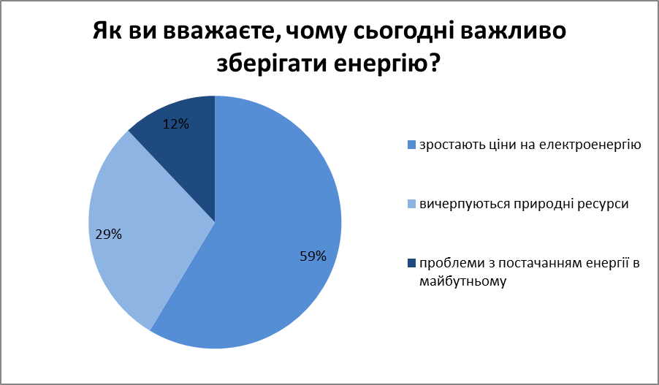

Діаграма 1.2
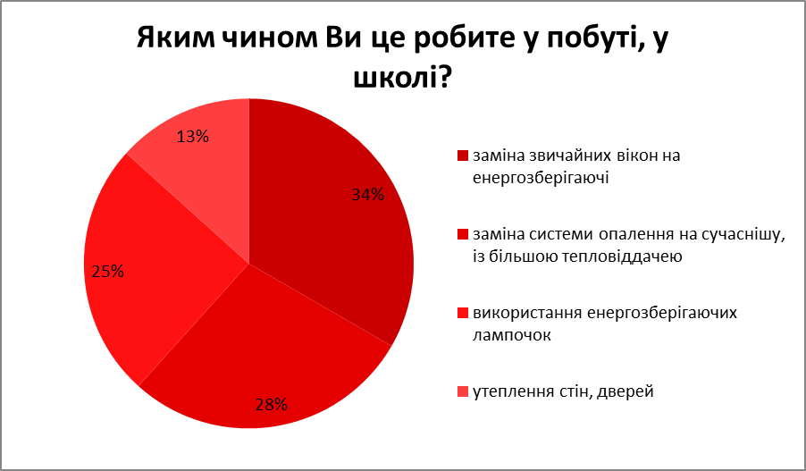

Діаграма 1.3
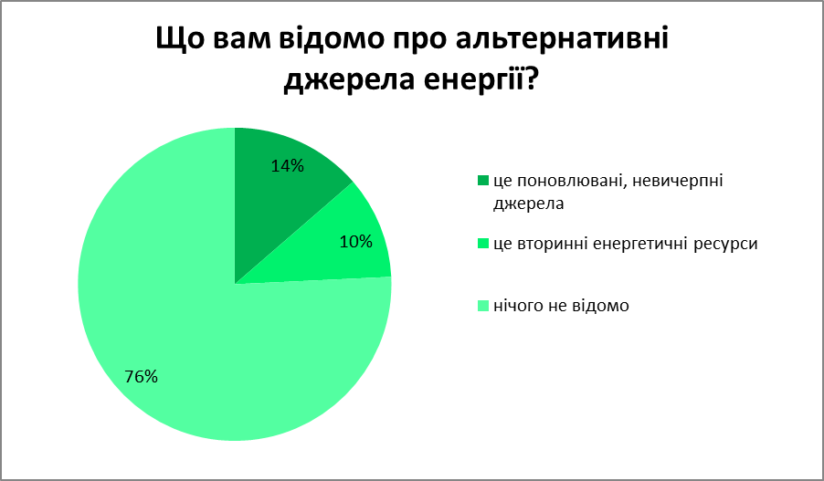
Діаграма 1.4
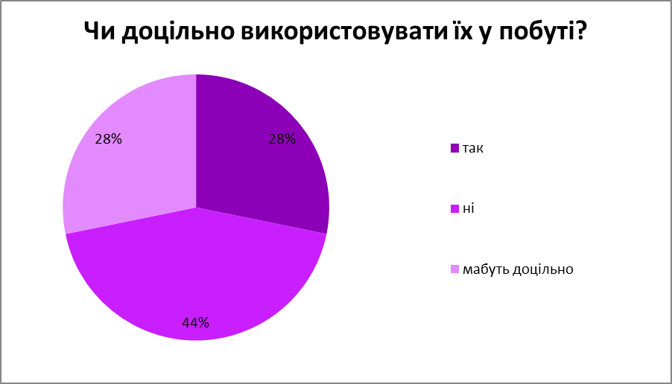

Діаграма 1.5
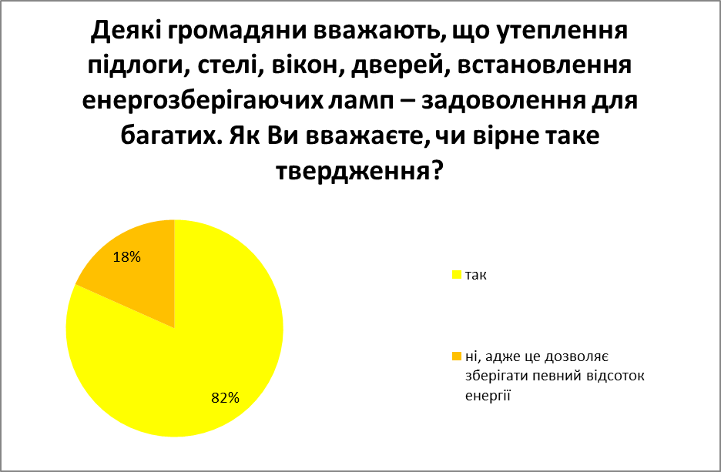

Аналіз проведеного опитування показав, що шкільний колектив нашого закладу, не приділяє питанню енергозбереження належної уваги, мало поінформовані про альтернативні джерела енергії, які можна використовувати у побуті. Третина респондентів вважає заходи по утепленню будівлі марною тратою грошей, яка забезпечує тільки сучасний вигляд власної домівки.
Рекомендації щодо зниження використання енергії
1. Заощадження ресурсів: води, тепла тощо. Для цього потрібно просто відкоригувати побутові звички та здійснити прості заходи, наприклад, замінити звичайні лампи розжарювання на енергозберігаючі люмінесцентні; налагодити крани та встановити тепловідбивні екрани за радіаторами.
2. Утеплення приміщення. Наприклад, заміна чи заклеювання вікон, проведення теплоізоляції даху, модернізація системи вентиляції тощо.
3. Встановлення приладів обліку. Це дозволить платити лише за спожиті ресурси.
4. Перехід на більш сучасні, енергозберігаючі та альтернативні джерела енергії та системи комунікацій. Наприклад, встановлення геотермального насоса (з-під землі на глибині 30 метрів він черпає природне тепло); сонячні накопичувачі (300 літрів гарячої води щодня і все за рахунок сонця).
Перелічені вище заходи дозволять заощадити понад 80 % енергії.

ВИСНОВКИ
За результатами проведеного дослідження можна дійти висновку: відновлювальні джерела енергії – це майбутнє сучасної енергетики, адже саме вони дозволять задовольнити потреби людства у енергетичних ресурсах та допоможуть зберегти її екологію.
Сучасний світ стоїть на межі використання природних ресурсів: нафти, газу, вугілля. Невпинний ріст виробництва, збільшення кількості населення спричиняють зростання енергетичних потреб.
Зрозуміло, що тільки країни з розвиненою енергетикою зможуть створити для своїх громадян належні умови існування, впливатимуть на перебіг світових подій. Сподіваємось, що наша країна зможе стати такою державою. Для цього їй потрібно зробити ряд рішучих кроків: створити Державну програму розвитку альтернативної енергетики, сприяти розробкам по використанню відновлювальних джерел енергії у побуті, на виробництві, активно підтримувати науковців, що працюють у цьому напрямку.
Питанням розвитку енергетики надається першочергового значення, бо це не тільки головна проблема, але і важливий соціально-політичний аспект сучасного світу. Щороку збільшення витрат енергії перевищує зростання населення Землі, і це є закономірним. Процес індустріалізації призводить до додаткових витрат матеріалів, що в свою чергу викликає збільшення витрат енергії. Є й інші причини. Зокрема, постійне зниження родючості ґрунтів потребує все більшої кількості добрив, на виробництво яких теж витрачається енергія. Можна було б навести ще чимало прикладів, але висновок буде один: людству необхідно все більше та більше енергії, отримати яку за рахунок традиційних джерел в недалекому майбутньому буде важко чи взагалі неможливо. Отже, необхідно шукати інші варіанти енергетичного забезпечення цивілізації.
Все необхіднішою стає заміна існуючих технологій на екологічно чисті, що гарантують виживання людства та збереження біосфери, так як енергетика загрожує екологічною катастрофою. Енергетика, що ґрунтується на спалюванні природних запасів вугілля, нафти, газу, урану стає небезпечною для людства. Окрім того, запаси природних копалин та дешевого урану вичерпуються. Передбачається що у найближчі п’ять років потреба у природних ресурсах перевищить 25млрд.тонн, і прогнозується, що запасів хімічного палива людству вистачить на 150 років.
Потенційні можливості альтернативної енергетики надзвичайно великі. Використовування всього лише 0.0125 % кількості енергії Сонця могло б забезпечити всі сьогоднішні потреби світової енергетики, а використовування 0.5 % - повністю покрити потреби на перспективу.
Розвиток та використання альтернативних та відновлювальних джерел енергії є вагомим фактором для зміцнення енергетичної безпеки та зменшення негативного техногенного впливу на навколишнє природне середовище. Важливість розвитку альтернативної енергетики є очевидною, адже вона відіграє вирішальну роль у зменшенні парникових викидів, знижені негативного впливу на довкілля, підвищує безпеку енергопостачання, допомагає зменшити залежність від імпорту енергії.
Н.Тесла, виступаючи в 1892 році в американському інституті інженерів – електриків говорив: «Енергія є повсюди. Повинні віднайтися способи утилізації цієї енергії. І коли світло буде одержано із навколишнього середовища, і коли таким же чином одержано всі інші енергії з свого невичерпного джерела, людство піде вперед гігантськими кроками».

СПИСОК ВИКОРИСТАНИХ ДЖЕРЕЛ

1. Бабієв Г.М., Дероган Д.В., Щокін А.Р. Перспективи впровадження нетрадиційних та відновлюваних джерел енергії в Україні. [с.123-130]
2. Дероган Д.В., Щокін А.Р. Перспективи використання енергії та палива в Україні з нетрадиційних та відновлюваних джерел.//Бюл. "Новітні технології в сфері нетрадиційних і відновлюваних джерел енергії", Київ: АТ "Укренергозбереження",1999.- №2, -[ С.30-38. ]
3. Жовтянський В.А. Ключові проблеми енергозбереження у розрізі енергетичної стратегії України. Тези доповідей міжнародної науково–технічної конференції „ Енергоефективність – 2002 ”. – К.: Навчальна книга, 2002. [ С 30 – 46. ]

4. Забарний Г.М., Шурчков А.В. Енергетичний потенціал нетрадиційних джерел енергії України. К., 2002 р.. [ с. 71-81 ]
5. Волошин І. М. Методика дослідження проблем природокористування. — Львів: ЛДУ, 1994. — [160 с. ]
6. Долинський А.А. Високоефективні енергозберігаючі технології при виробництві, транспортуванні та використанні енергії А.А. Долінський, О.І. Чайка // Доповідь на міжнародній конференції “Енергетична безпека Європи. Погляд у ХХ1 століття”. – 2001, 22-25 травня. [168-170 с. ]
7. Самарський В.Ю. Техніко-економічна освіта в енергозбереженні – шлях до ефективного використання ПЕР / [с.99 -120]
8. Ковалко М. П. Енергетична безпека – складова національної безпеки / М.П. Ковалко, С.П. Денисюк. – К., [1997. – 91 с. ]
9. Екологічні проблеми електроенергетичної промисловості. – К.: 1992. –[ 328 с. ]
10. Гелехута Г.Г. Сучасний стан та перспективи розвитку біоенергетики в Україні. Ч. 1. / Г.Г. Гелехута, Т.А. Желєзна //Пром. Техніка. – 2010. – Т. 32, No3. – [С. 71-79. ]

11. Волощинський В.О. Розвиток альтернативних серел в сучасному світі. – 2013. – Е. 39, № 8. – [С.44-51. ]

ІНТЕРНЕТ-РЕСУРСИ
- https://pidru4niki.com/1151022538292/bzhd/shum_ultrazvuk_infrazvuk
- https://library.if.ua/book/29/1957.html
- https://studme.com.ua/11470202/ekologiya/shumovoe_zagryaznenie.htm
- https://nrv.org.ua/shumove-zabrudnennja-mist/
- http://kiev.dsp.gov.ua/novyny/yak-shum-vplyvaye-na-organizm-lyudyny/
- https://www.dtv.dn.ua/2019/11/04/vplyv-shumu-na-stan-zdorov-ia-liudyny/
- http://search.ligazakon.ua/l_doc2.nsf/link1/RE33252.html
- http://prima.lnu.edu.ua/faculty/bzhd/Valeo/Lekcia_2_Tema1_6.pdf
- https://uchika.in.ua/vpliv-shumovogo-zabrudnennya.html?page=7
- http://epl.org.ua/human-posts/zahyst-vid-shumu/
- https://uk.wikipedia.org/wiki/%D0%A8%D1%83%D0%BC%D0%BE%D0%B2%D0%B5_%D0%B7%D0%B0%D0%B1%D1%80%D1%83%D0%B4%D0%BD%D0%B5%D0%BD%D0%BD%D1%8F
- https://web.archive.org/web/20180619190047/http://ekhsuir.kspu.edu/bitstream/123456789/1563/1/%D0%A1%D0%9B%D0%9E%D0%92%D0%9D%D0%98%D0%9A%20%E2%80%93%20%D0%94%D0%9E%D0%92%D0%86%D0%94%D0%9D%D0%98%D0%9A.pdf
- https://sites.google.com/a/chnu.edu.ua/b_skip/-2/elearning/noise
- https://cpo.stu.cn.ua/Oksana/posibnik/810.html

Додаток
Анкета
1. Як ви вважаєте, чому сьогодні важливо зберігати енергію?
а) зростають ціни електроенергію;
б) вичерпуються природні ресурси;
в) проблеми з постачанням енергії в майбутньому.
2. Яким чином Ви це робите у побуті, у школі?
а) заміна звичайних вікон на енергозберігаючі;
б) утеплення стін, дверей ;
в) заміна системи опалення на сучаснішу, із більшою тепловіддачею ;
г) використання енергозберігаючих лампочок .
3. Що вам відомо про альтернативні джерела енергії?
а) це поновлювані, невичерпні джерела;
б) це вторинні енергетичні ресурси;
в) нічого не відомо.
4. Чи доцільно використовувати їх у побуті?
а) так;
б) ні;
в) мабуть доцільно.
5. Деякі громадяни вважають, що утеплення підлоги, стелі, вікон, дверей, встановлення енергозберігаючих ламп – задоволення для багатих. як ви вважаєте, чи вірне таке твердження?
а) так
б) ні, адже це дозволяє зберігати певний відсоток енергії.

Додаток Б
Переваги та недоліки мають енергоджерела та наслідки їх використання.
Енергоджерело |  | Переваги | Недоліки
Поновлювані | Сонце | Поновлюваність Доступність | Нестабільність  Дорожнеча сонячних батарей
 | Вітер | Поновлюваність | Шум  Великі площі, які займають вітрові електростанції
 | Біомаса | Доступність  Простота застосування | Необхідність транспортування біомаси  Споживання води у виробництві біомаси
 | Вода | Низька вартість води як сировини  Низька вартість роботи з  нею | Національні кордони  Водосховища займають великі площі  сільськогосподарських земель
Непоновлювані | Вугілля | Стабільність  Доступність | Непоновлюваність  Забруднення довкілля  Проблеми зберігання відходів
 | Нафта | Висока технологічність Простота використання | Обмежений доступ Непоновлюваність  Забруднення довкілля  Небезпека виникнення пожеж
 | Газ | Відносна безпека для довкілля  Простота використання | Обмежений доступ Непоновлюваність  Вибухонебезпека  Викиди СО₂
 | Ядерна енергія | Доступність  Дешевизна  Великі кількості | Забруднення довкілля  Непоновлюваність  Проблема захоронення відходів  Ризик розповсюдження ядерної зброї  Важкі наслідки нещасних випадків

